# Markdown

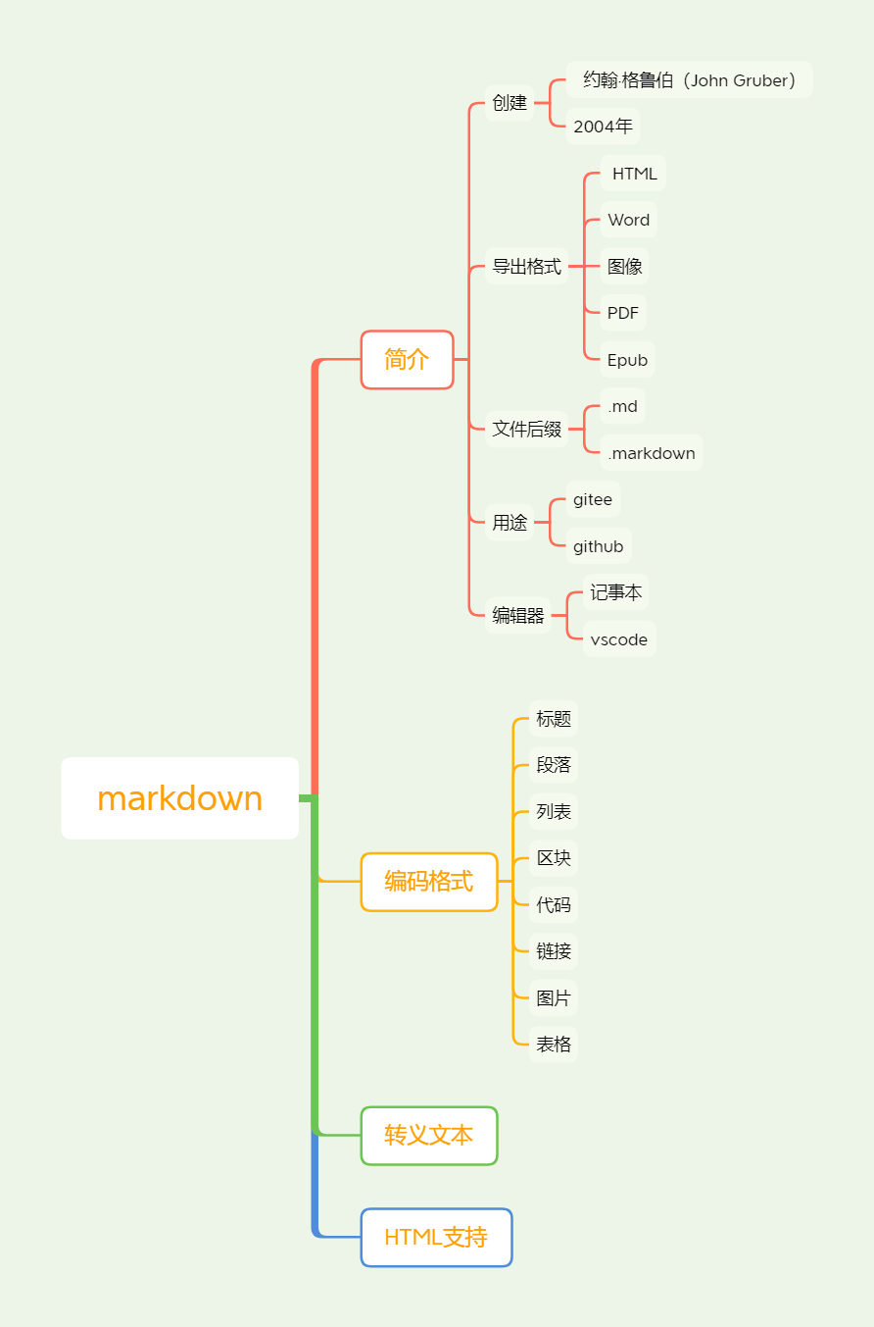

Markdown 是一种轻量级标记语言，它允许人们使用易读易写的纯文本格式编写文档。

Markdown 语言在 2004 由约翰·格鲁伯（英语：John Gruber）创建。

Markdown 编写的文档可以导出 HTML 、Word、图像、PDF、Epub 等多种格式的文档。

Markdown 编写的文档后缀为 .md, .markdown。

Markdown的编写工具可以是任何文本编辑器，包括记事本和vscode。

作为一名合格的程序员，我们总可以在国内最大的代码储存分享网站Gitee和世界最大的代码分享网站github中看到markdown的身影，在每个仓库的根目录下又一个叫做README.md结尾的文件，这是我们仓库的文档文件，包含了我们对仓库的介绍和对代码的使用方法和说明等。可以说，README.md文件是我们代码仓库不可缺少的一部分。我们可以看到这个文件的文件名以.md结尾，使用我们判断这就是一个markdown文件。

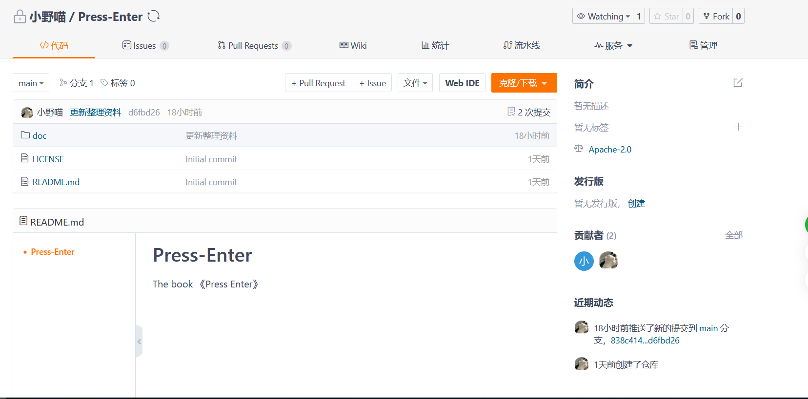

在Gitee上面，我们看到的markdown文件都是以可视化网页的形式展示的，其实，gitee上面的markdown可以可视化展示出形式不一的文本，是因为gitee对我们的markdown文件进行解析然后渲染的网页页面。我们可以用记事本打开README.md文件来查看该文件的源码。

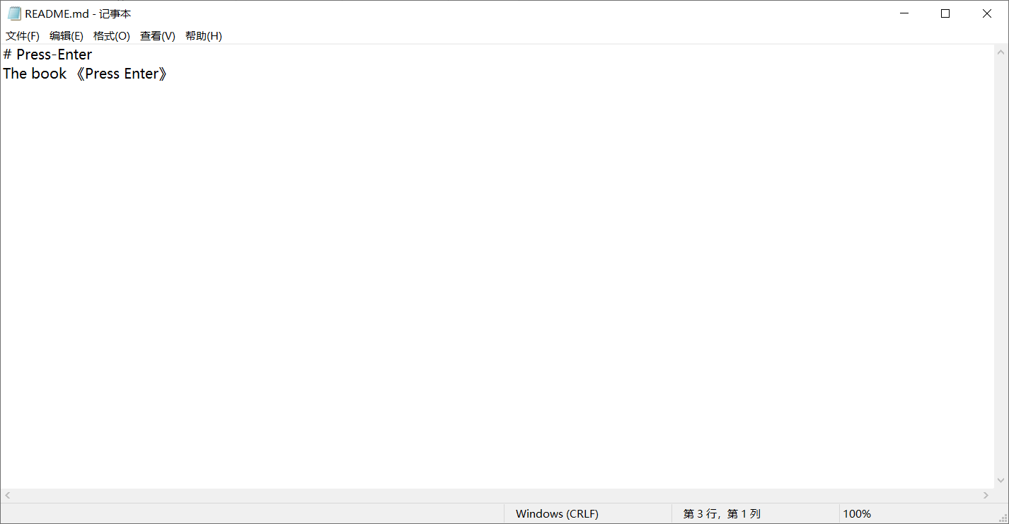

我们现在明白了我们看到的形形色色的文本是Gitee解析的结果，既然可以解析markdown文件并且渲染到页面，那么我们可以思考markdown肯定有一种标准的编码格式，不然Gitee也解析不出来，下面我们将详细介绍markdown的语法格式。

在下面的演示中，我们将使用vscode这个轻量级扩展性强的编辑器来操作。在markdown编码过程中，我们不希望我们编写的markdown文件的内容必须要上传到Gitee上面解析并且渲染我们才能看到效果，所以在前辈的不断改进下，我们现在的大部分编辑器已经实现了“所见即所得”的编辑模式，非常方便。在vscode中也同样支持“所见即所得”！

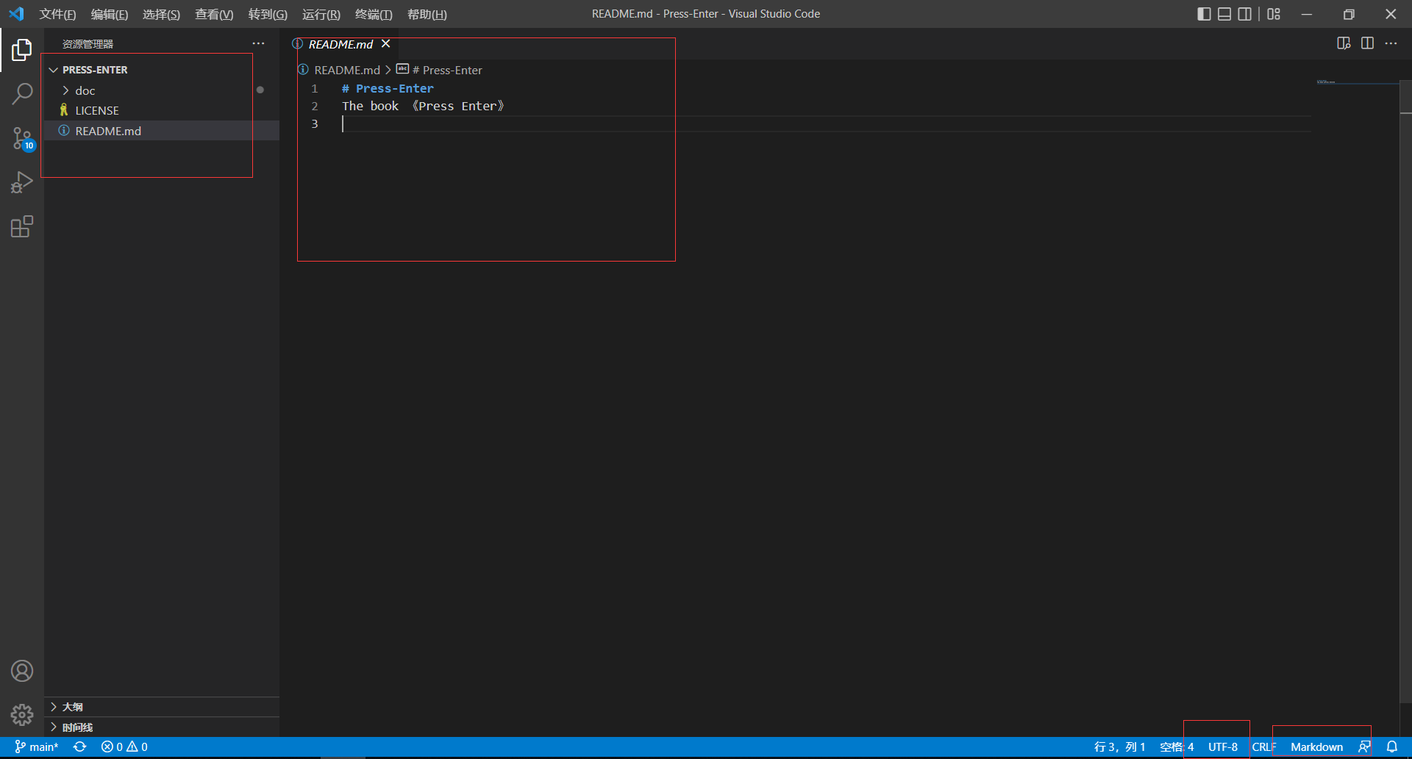我们在vscode中打开文件，可以看到整个文件的布局中，右下角显示我们目前的编码语言为markdown语言，编码格式为UTF-8。在左边是我们的目录的层次结构展示，中间为我们可以编码的部分。

我们可以点击右上角的第一个按钮打开侧边栏预览，体验“所见即所得”的编辑快感。

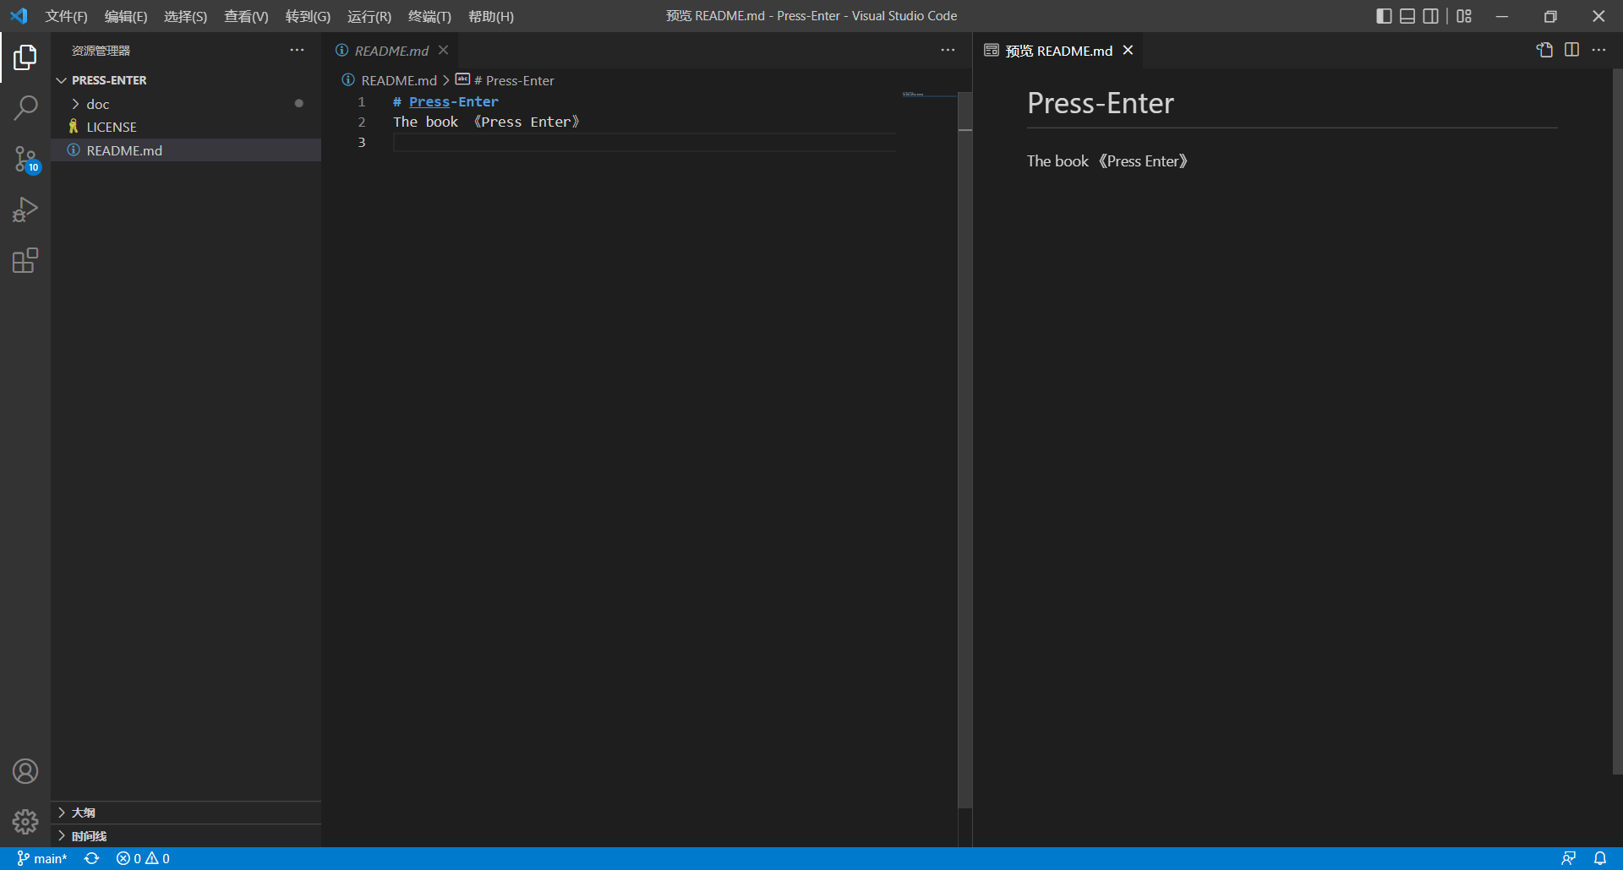

下面我们演示markdown的基础语法。

首先是我们可以很清晰的看到的标题栏，在展示时也将展示markdown中最大的文本字体。

第一种展示标题的方法，在文本的下方使用 = 和 - 标记一级和二级标题。

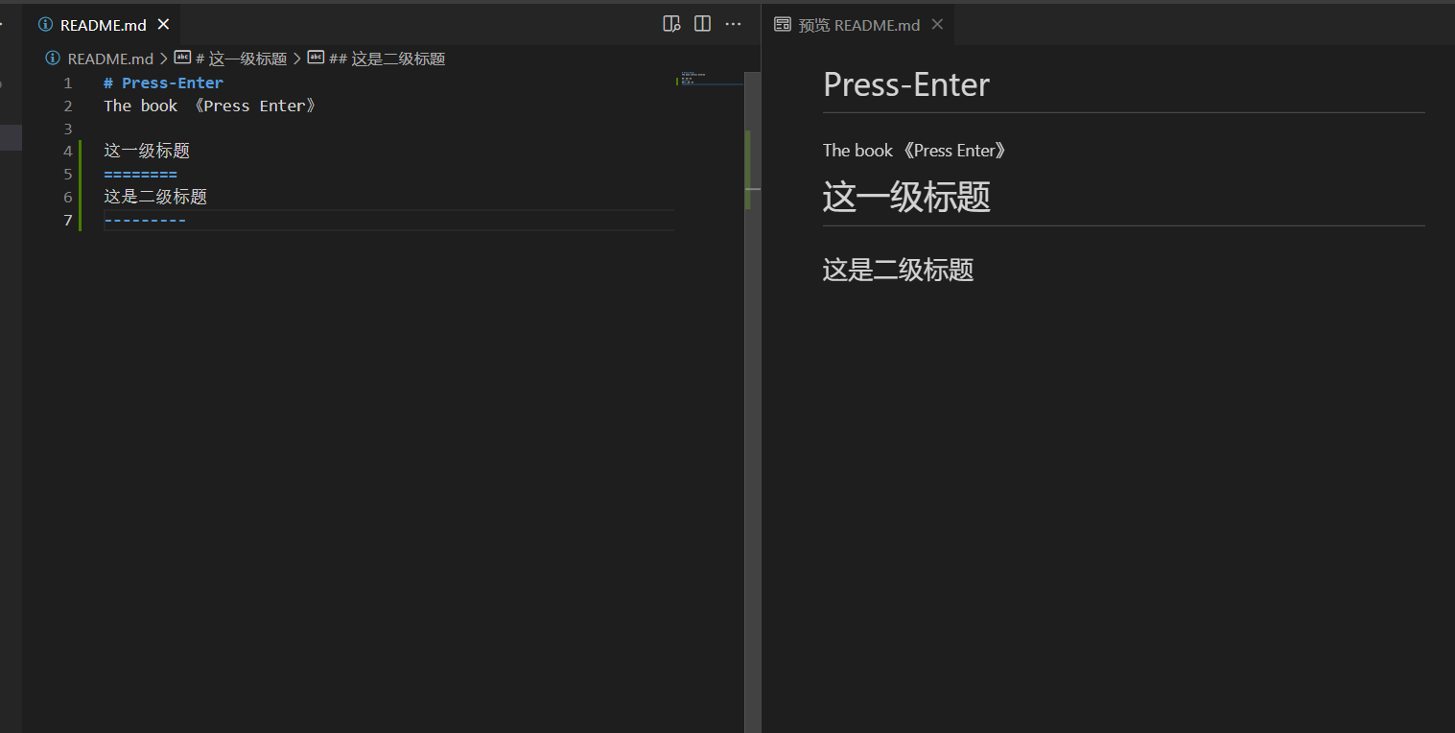

上面的方法展示的标题层次较为有限，我们可以换为使用‘#’的个数来标识标题的层次。

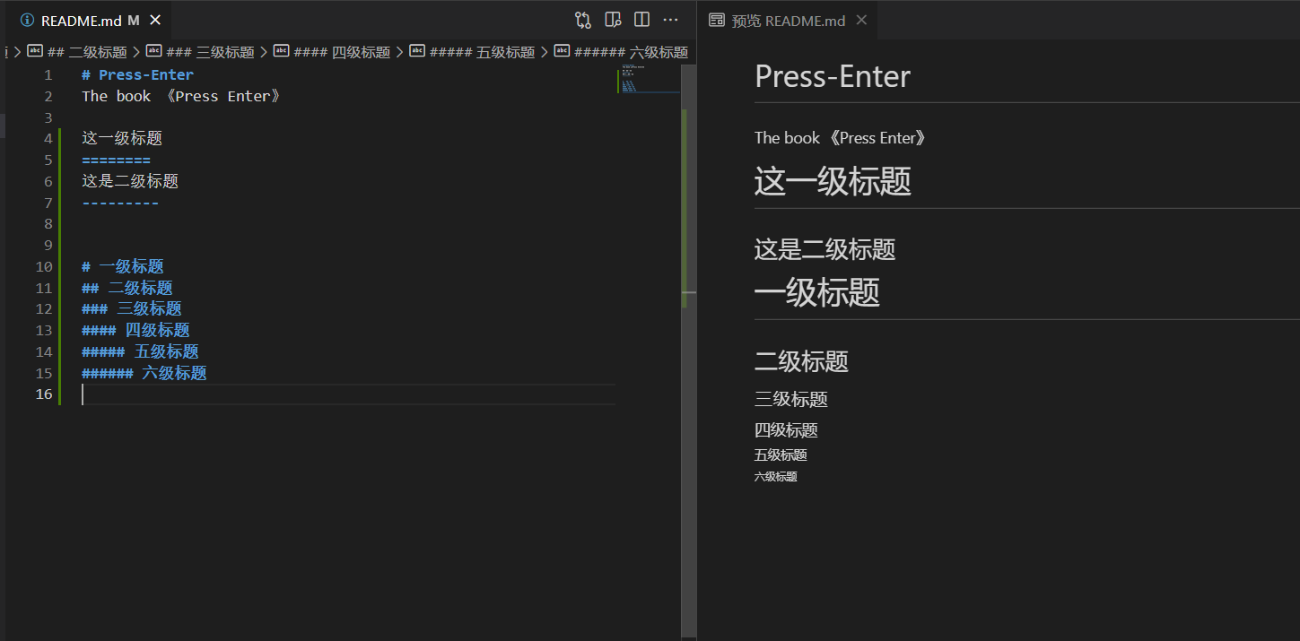

切记：‘#’越多，标题层次越小，只有六级标题

Markdown的编写的换行与我们程序控制台打印的换行不同，在程序中，我们需要写入‘\n’来标识换行，但是在markdown中不用，我们只需要在源文件中直接敲两个空格回车换行即可。

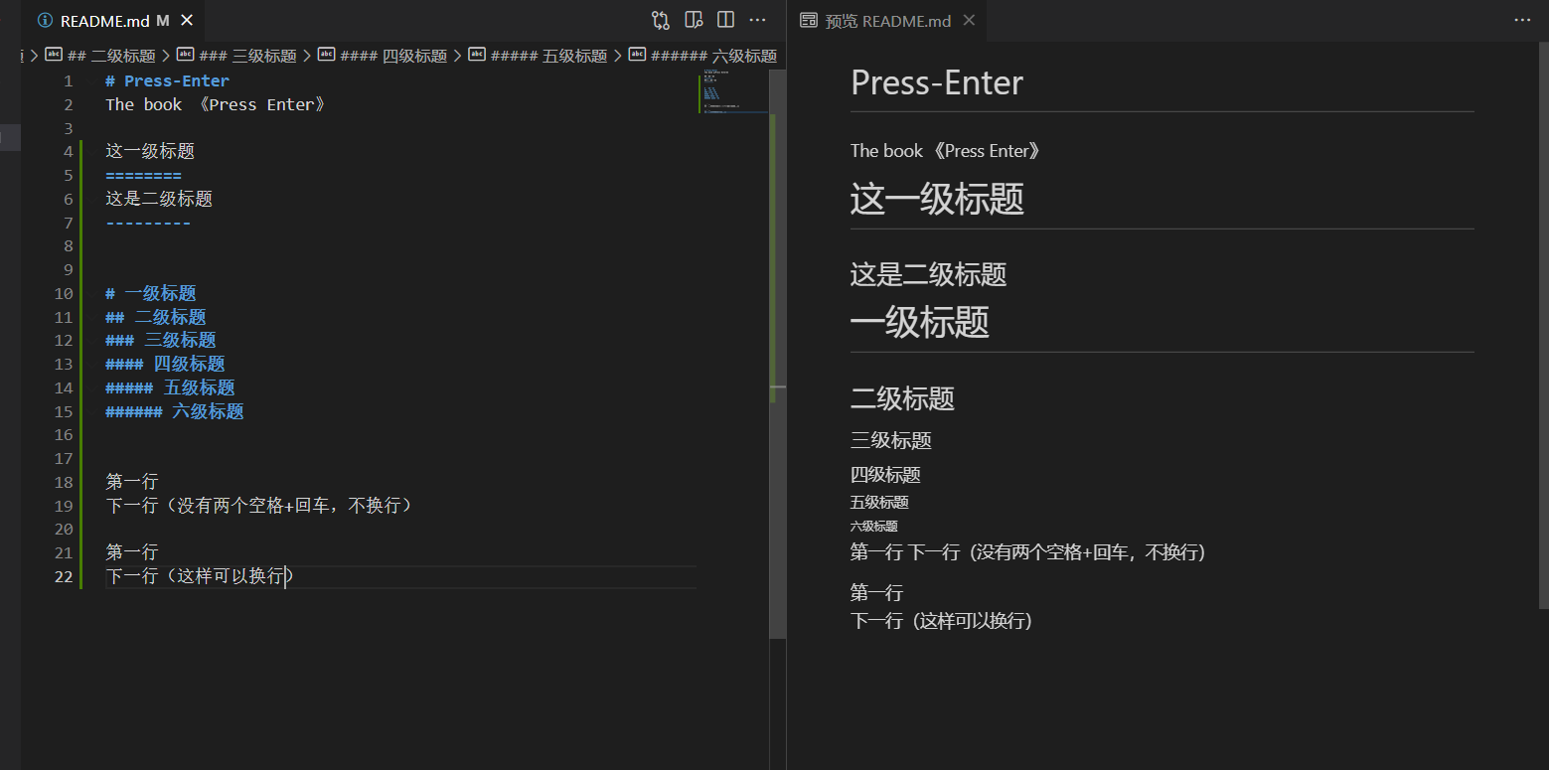

在markdown中，也有字体可以供我们选择和更换，在markdown中，我们可以使用以下字体。

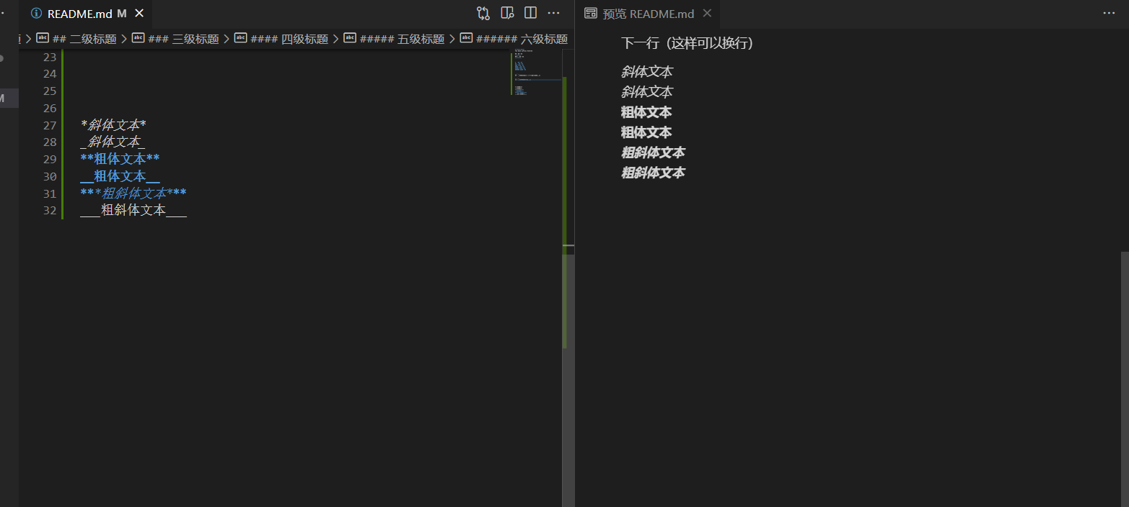

在markdown中，也有许多有趣的线段，如分割线，删除线，下划线。

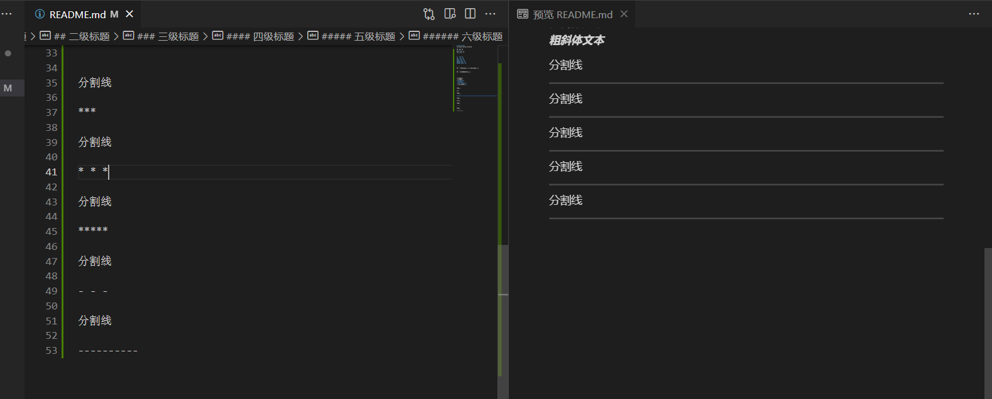

注意：最好在分割线符号与文本之间空一行，负责可能导致分割线符号被识别为标题符号。

如果段落上的文字要添加删除线，只需要在文字的两端加上两个波浪线 ~~ 即可。

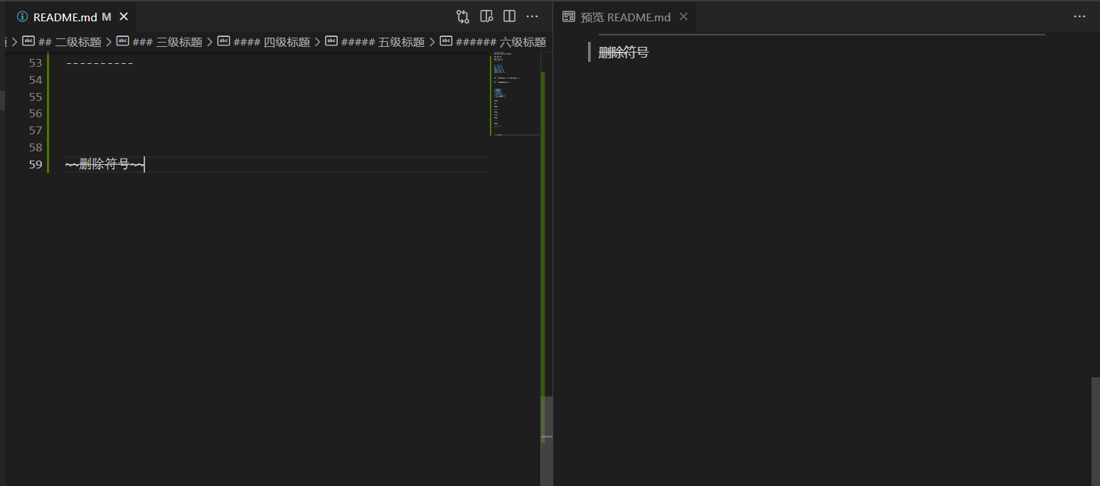

脚注是对文本的补充说明，当鼠标移动到文本上面时，可以看到我们编写的脚注详情。在markdown中，添加脚注的格式为： [^要注明的文本]

有时候我们为了方便查看和提炼内容，常常需要展示列表，markdown也为我们提供了列表展示的标准。

在markdown中，我们可以通过星号(*)、加号(+)或是减号(-)后面加一个空格来标识无序列表。

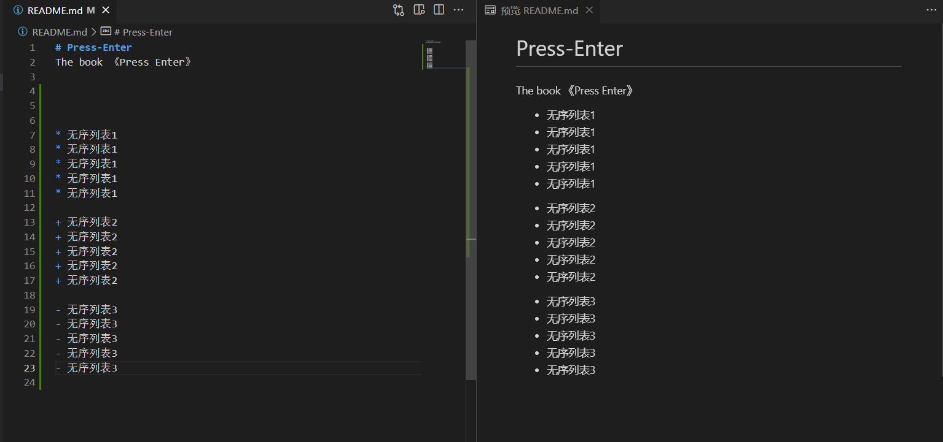

我们还可以标识有序列表，使用阿拉伯数字+‘.’后面再敲一个空格即可。列表是排列顺序不会因为阿拉伯数字的大小变化而变化！

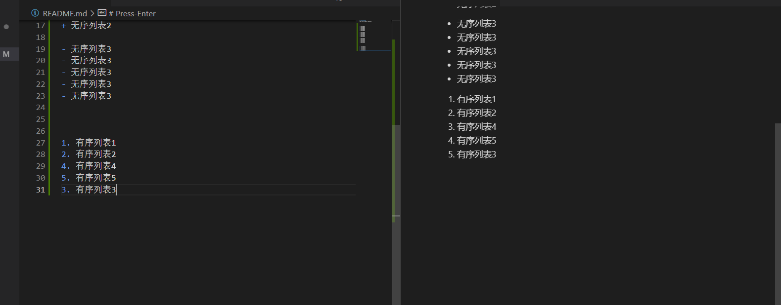

如果列表繁多，且层次更加复杂，我们可以采用列表嵌套的方式来进行表达，列表嵌套只需在子列表中的选项前面添加两个或四个空格即可。按理来说可以无限的嵌套列表，但是禁止套娃。

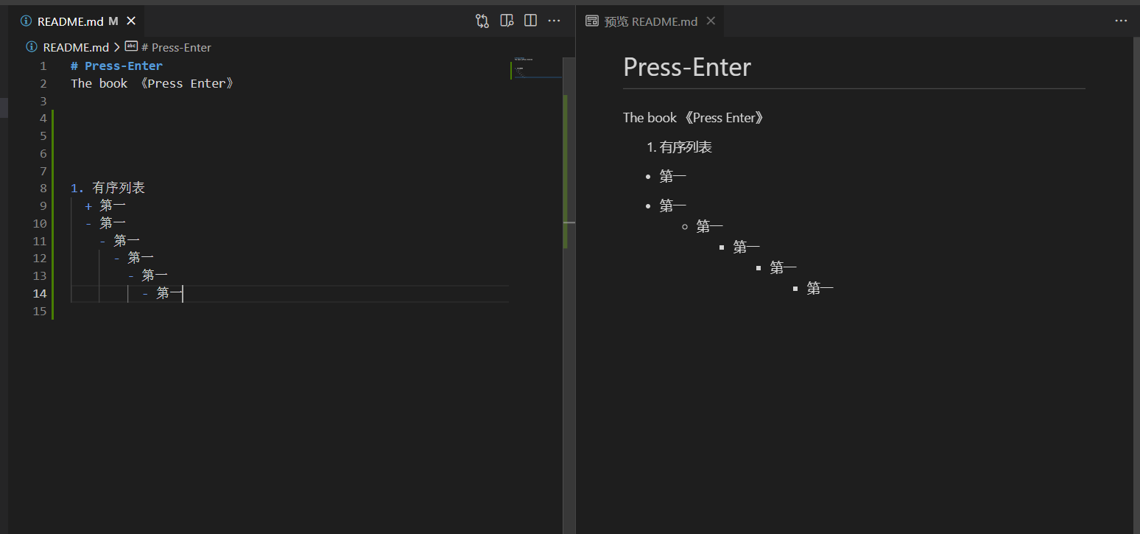

在markdown中，还有区块的概念，可以更好的分区分块，方便识别归属。使用区块，只需要添加‘>’后面空格就行，并且区块也支持与前面所介绍的列表进行嵌套。

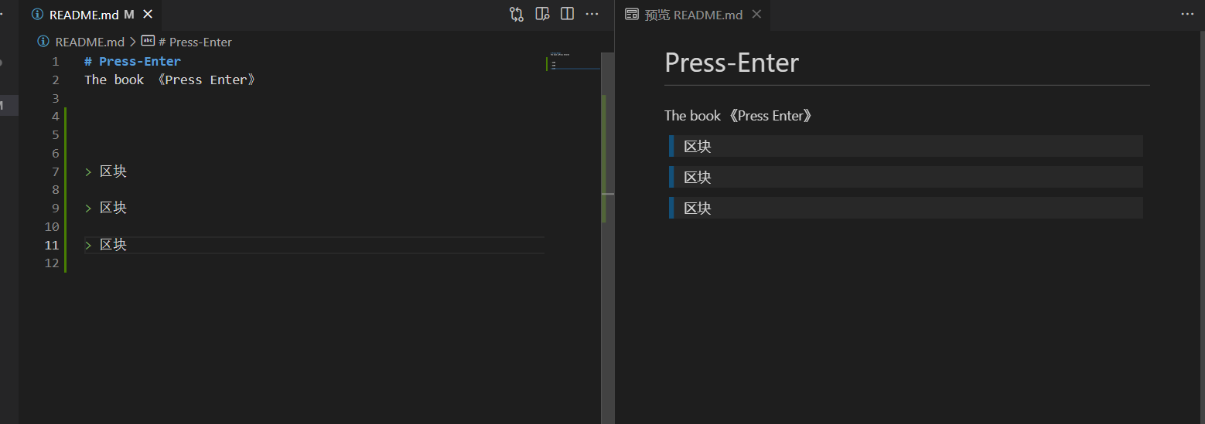

对于程序员来说，展示代码无疑是最核心的，markdown中也有展示代码块的功能标准，并且根据渲染页面还可以语法高亮展示，语法结构为：“```编程语言 代码 ```”。

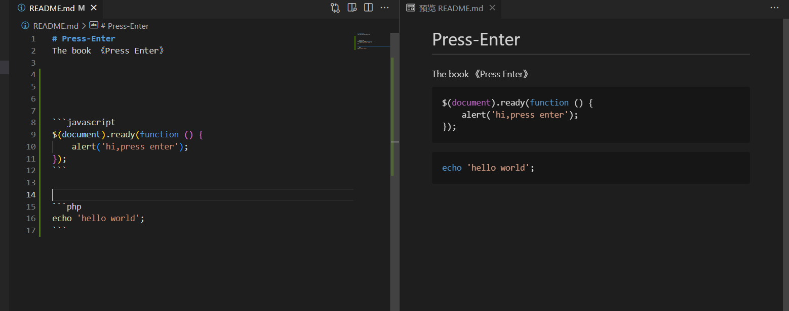

Markdown提供链接展示组件，语法为：[链接名称](链接地址)或者<链接地址>

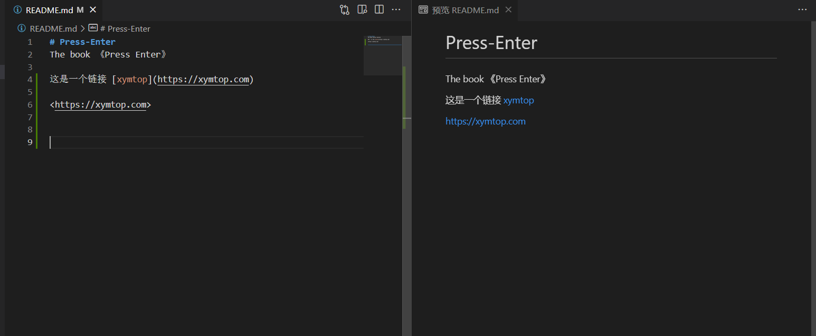

链接高级用法，变量赋值法

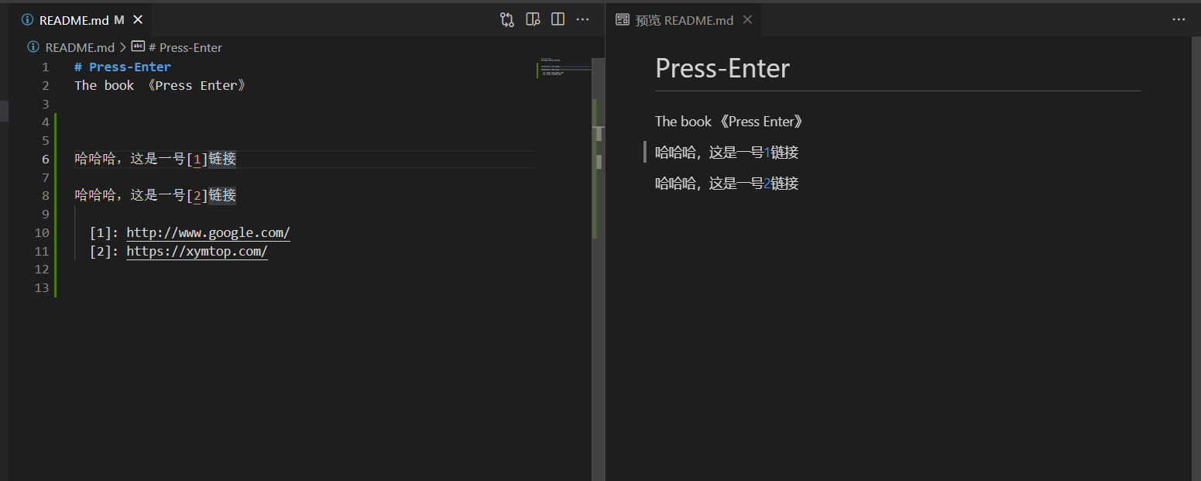

Markdown中关于图片的展示，其中地址可以是在线地址或者本地地址，只要可访问即可。

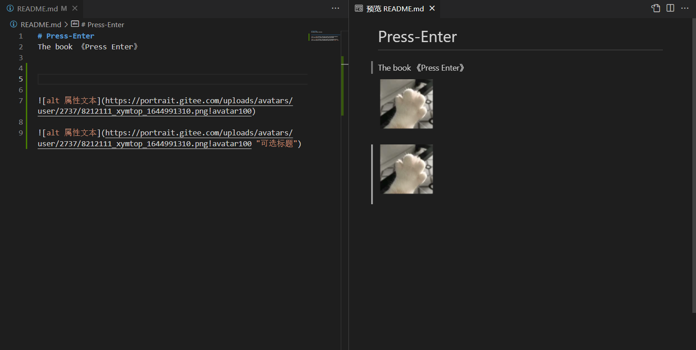

在markdown中，因为图片不可以设置宽高属性值，所以我们可以借助html的语法来完成对图片的属性设置。

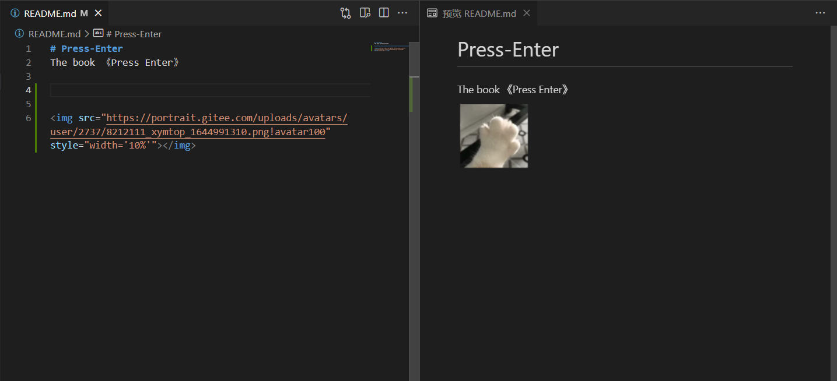

表格是我们日常使用比较频繁的工具，markdown中也支持表格组件。Markdown 制作表格使用 | 来分隔不同的单元格，使用 - 来分隔表头和其他行。

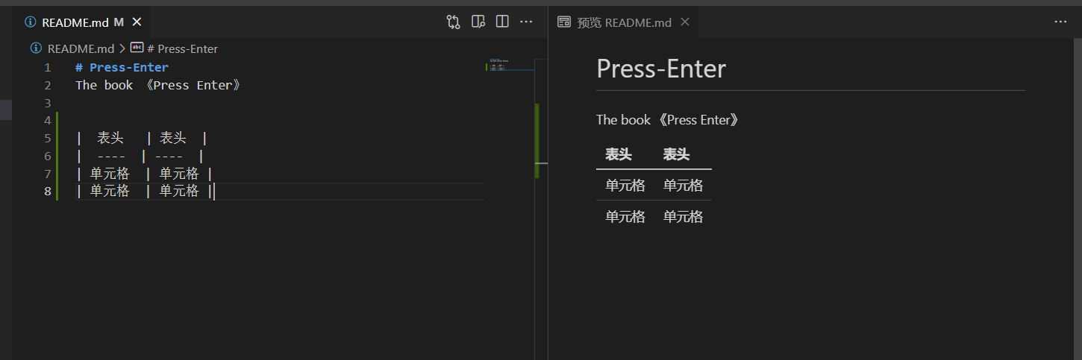

为了美化表格，我们可以设置表格的对齐方式：

-: 设置内容和标题栏居右对齐。

:- 设置内容和标题栏居左对齐。

:-: 设置内容和标题栏居中对齐。

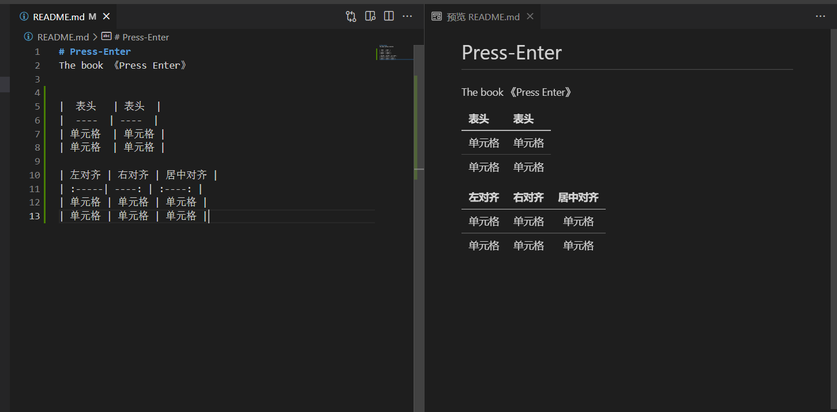

Markdown中支持下列的符号加上‘\’来转义为相应的符号。

\ 反斜线

` 反引号

* 星号

_ 下划线

{} 花括号

[] 方括号

() 小括号

# 井字号

+ 加号

- 减号

. 英文句点

! 感叹号

此外，markdown中还直接支持html标签，以弥补markdown原生语法的不足。

